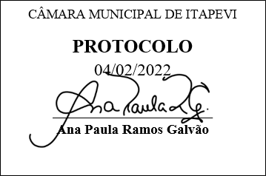
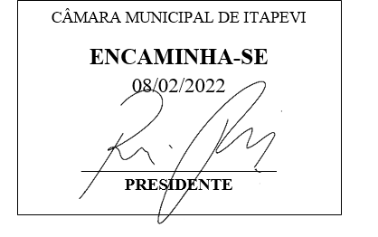
INDICAÇÃO Nº 584 / 2022

Súmula: Solicitamos ao Governo Municipal informações sobre a possibilidade de à implantação de unidade UPA Animal gratuito aos animais domésticos da população no âmbito do Município de Itapevi.

Indico à Mesa, depois de ouvido o douto plenário na forma regimental vigente, que seja oficiado ao Excelentíssimo Senhor Igor Soares Prefeito do Município de Itapevi aos cuidados da secretaria competente, solicitando informações sobre a possibilidade de implantação de uma UPA animal nesta municipalidade.

1). Há a possibilidade de instalação de uma Unidade UPA Animal em Itapevi?
2). Em quanto tempo esse serviço pode ser iniciado?
3). Existem impedimentos? Se houver, especificar, detalhadamente quais seriam esses impedimentos e quais seriam os motivos.

Justificativa
Senhor Presidente;
Senhoras Vereadoras;
Senhores Vereadores;

Trata-se de uma ação de saúde pública animal. A intenção é preservar a saúde dos animais dando-lhes um pronto atendimento em casos de emergências que ocorrerem colocando a vida do animal em risco e evitar sofrimento, garantindo acesso a tratamentos veterinários já que muitas famílias não têm condições de pagar uma clínica veterinária particular.
Diante do exposto, solicitamos aos nobres pares, aprovação do requerido.

Sala das Sessões Benvindo Moreira Nery, 15 de outubro de 2022.

Vereador Thiaguinho Silva
Vice-presidente
Líder do Governo

